Пояснительная записка
Хочется отметить, вязаные головные уборы необходимый элемент к завершению костюма любого стиля. Шапка может быть вязаной (в спортивном стиле) или меховой (шапка-ушанка), но они слишком сильно обезличивает своих хозяев. Поэтому носить их могут только те люди, которых не волнуют проблемы создания собственного стиля. Головной убор не должен выделяться, бросаться в глаза, но он должен быть удобным, защищать от дождя, холода, ветра и еще - украшать, подчеркивать индивидуальность.
Времена меняются, и с ними меняется все, в том числе и головные уборы. На смену жестким и объемным меховым и фетровым шляпам пришли удобные мягкие вязаные шапочки. Быть модницей будет совсем просто, достаточно иметь пряжу, инструменты, умелые руки и знать технологию вязаных головных уборов и неважно, какое время года за окном, модные вязаные шапки подарят вам хорошее настроение, комфорт и тепло не зависимо от температуры на термометре.
Носите различные головные уборы, ведь это не только необходимость, это еще и создание яркого неповторимого образа, стиля, но только тогда, когда вы грамотно будете сочетать свой головной убор с какими-нибудь яркими аксессуарами. Сейчас шляпка это стильный аксессуар, который поможет вам закончить ваш образ, поэтому шляпка должна быть очень органична для вашей личности и быть логический частью вашего образа. Так же она должна быть удобна и отвечать тенденциям моды.
Другое дело - шляпы. "Женщину в шляпке забыть нельзя", - говорит Софи Лорен. Выбрать шляпу к лицу нелегко. Шляпа - это последний штрих, который или достойно завершит костюм, или, наоборот, его испортит.

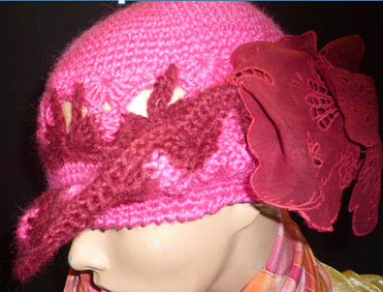

Актуализация знаний

История вязаного головного убора
Происхождение головных уборов восходит к очень давним временам, когда люди «убирали» свои головы.
Обратимся к изображениям Богов и увидим, что Юпитер был увенчан дубовым венком, Плутон – кипарисовым, Богиня ремесел, искусств и государственной мудрости Минерва – оливковым, Бог Бахус – венком из винограда и хмеля. И у простых смертных венки тоже были разные. Осужденные «награждались» венками из колючего терновника, обманщики и доносчики – из растения «медвежья лапа», а за особые заслуги на голову надевали лавровый венок. Это к началу истории головных уборов, она длинная по формированию головного убора, наш случай – вязаный головной убор.
Никто не может точно ответить на вопрос, у кого и когда впервые появилась вязаная шапка. Самые древние образцы таких головных уборов были созданы еще до нашей эры и, появившись однажды, вязаная шапка заняла уверенную позицию в нашей жизни.
В России вязаные шапки носили представители самых разных сословий, как мужчины, так и женщины.
В 17-ом веке из шерсти вязали монашеские клобуки.
В 18-ом столетии вязаные головные уборы носили матросы.
Зимние шапочки имеют простые формы: это шляпы типа чалмы, исконно русские ушанки, кубанки и токи (Тока, ток (фр. toque) – европейский головной убор без полей, популярный в 13-16 веках).
Как женский головной убор – тока использовался в России в 19 веке.
Среди европейских головных уборов почетное место «вязаного долгожителя» занимает шотландский берет.
На заре истории вязаных головных уборов их изготовлением занимались только мужчины. Но прекрасная половина человечества со временем тоже освоила данное искусство и составила мужчинам серьезную конкуренцию, привнеся в рукотворное творчество немного кокетства, изысканности и романтизма.

Виды вязаные головных уборов
Бини (beanie) – вязаная шапка, плотно облегающая голову. Первоначально была головным убором рабочих, но, став модной, используется всеми слоями населения.
Норвежская шапка – вязаная шапка, украшенная узорами и помпоном.
Шапка-труба – вязаная «чулком» или имеющая один шов трикотажная шапка в виде трубы, надежно защищающая голову и шею от холода и ветра.
Шапка-капюшон - конструкция закрывает голову и шею и смотрится с одеждой любого стиля.
Шапка-шлем – вязаная шапка, конструкция которой закрывает голову и шею.
Берет – круглый головной убор мягкой формы.
Шапка-кепка – прекрасный аналог беретов либо простых шапок. Существует несколько вариантов козырька для такой шапки. Так, мягкий козырек вывязывается более плотной вязкой и является, по сути, имитацией козырька, в то время, как твердый козырек укрепляется при помощи пластиковой основы.
Классическая вязаная шапка- шарообразной формы, которая актуальна сегодня и благодаря различному способу декорирования (вышивка бисером, лентами, вязаные аксессуары и т.д.) дополнит выбранный вами стиль.
Многие считают, что головной убор не обязан выделяться, бросаться в глаза. Также он обязан быть удобным, защищать от дождика, холода, ветра, но практичная, скучная предистория: с этим согласиться сложно модницам. Аксессуары (дополнительные украшения) расширяют границы предложенного, они украшают и подчёркивают индивидуальность, становятся изящным и ярким элементом стиля, гармонируют с одеждой самого разного типа.
Многообразие фасонов и стилевых решений – одна из важных характеристик этого вида головного убора. Помимо своей функциональности и универсальности, вязаная шапка отличается:
- удобством и комфортностью;
- практичностью и простотой в уходе;
- богатым ассортиментом и возможностью ориентироваться на индивидуальность и на направление в моде, благодаря аксессуарам.
Хочу чтобы вы знали о дизайнере головных уборов в современном мире - Филипп Трейси, три раза награжденный британской премией как самый лучший дизайнер аксессуаров, позволяет своим клиентам выбрать головной убор: "Дело не в том, чтобы полностью поменять вашу внешность, шляпы должны помочь вам быть привлекательнее". То есть незаурядному сильному характеру и шляпа требуется соответствующая - неординарная и необычная. Модные изделия настолько интересны, что удовлетворят любые запросы.
У каждого человека найдется в гардеробе хотя бы одна вязаная шапка, ведь без нее не обходится ни молодежь с активной жизненной позицией, ни спокойный джентльмен или дама преклонных лет.
Классическая вязаная шапка - это головной убор на годы, а порой и на десятилетия, ведь они никогда не выходят из моды и с учётом современного дизайна останется шапкой на все времена, справедливо будет отметить замечательную фразу, которую очень давно произнес Э. М. Ремарк, и, естественно же, был прав: "Шляпка, которая идет тебе, служит большей моральной опорой, чем целый свод законов" (я бы добавила государства, но не имею права искажать авторский текст).
Последней, завершающей точкой, придающей очарование костюму, являются головные уборы. Они всегда завершают ансамбль одежды, это последний штрих, который может удачно завершит ваш костюм.

Инструкционно- технологическая карта
Рекомендации при выборе формы головного убора и подборе пряжи.
Каждому горшку своя крышка шляпка.
Головной убор стоит формировать под форме вашего лица!
Хорошо
Круглолицые красавицы будут прекрасно смотреться в головных уборах, которые делают лицо более овальными удлиняют его по длине, например, объемных беретах, вязанных шапочках с крупными вязаными аксессуарами, тульи которых можно драпировать и подворачивать, они подчеркнут вашу природную мягкость и женственную округлость линий.
Береты очень эффектно носить чуть на бок, что бы асимметрия отвлекала от вашего круглого лица и слегка удлиняла его.
Плохо
Не большие облегающие шапочки, которые сильно натянуты на лоб
Хорошо
Владелицам треугольного лица будет совсем не плохо шапки с ушами, т.е. «ушанки» стилизованные вязанные и меховые, они добавят недостающий объем низу лица и визуально выровняют его. Не стоит отказываться от платков, вам они очень к лицу.
Плохо
Шапочки в обтяжку, головные уборы романтичного стиля
Хорошо
Владелицам продолговатого длинного лица очень рекомендуем вязаные шапки с закрытым лбом, береты любых модификаций, шляпки надвинутые на глаза, меховые шапки!
Плохо
Создавать дополнительный объем внизу не желательно, следовательно никаких «ушанок»!
Хорошо
Счастливицам с овальным типом лица как обычно несказанно повезло, вам идет ВСЁ!
Соблюдайте симметрию в выборе головного убора: мелкие черты лица гармоничны с не массивными головными уборами. Так же справедливо утверждение, что для крупных черт лица более выгодно смотрятся объемные головные уборы.
Чем выше ваш рост, тем больше головной убор выбирайте себе в аксессуары, и наоборот!
О пряже.
Для летней шапочки нитки хлопчатобумажные, бамбуковые, льняные, шёлковые, для зимней шерстяная пряжа, которая согреет и защитит голову от холода, конечно, желательно качественную и добротную пряжу покупать. Хорошо бы использовать пряжу с пухом, пух создаёт объёмность головного убора и расширяя границы, отводит от нежелательных акцентов в лице и ещё придаёт нежность лицу, так же как и аксессуары создают объёмность и направленность. Наш рынок наполнен пряжей отечественного и зарубежного производства. Ваш выбор. Название пряжи может меняться, главное знать о пряже следующее:
Ангорская шерсть рекомендуется для вязания шапочки. Пряжа из ангорской шерсти представляет собой очень мягкий и легкий пух, соединенный с шерстяной, хлопчатобумажной или шелковой нитью, которая служит основой для прядения. Ангорская пряжа производится из шерсти, точнее пуха, особой породы пушистых кроликов. Конечно, нитки, которые имеются в продаже в настоящее время, обладают не 100% содержанием пуха, поскольку его очень трудно закрепить на основе, изготовить из него единую, прочную нитку. Чаще всего встречается пряжа с 45-70% содержанием ангоры.
Мериносовая пряжа производится из шерсти мериноса – особой породы овец. Ее состригают с холки животных, потому что именно на этом месте она особенно ровная и мягкая, кроме того, она считается тонкорунной, поэтому более ценной. Мериносовая шерсть представляет собой длинные белые пряди, обладающие прекрасными термостатическими свойствами. Она также очень упруга, ведь шерсть не бывает идеально ровной, она немного завивается. Лучшим видом такой шерсти считается австралийская.
Изделия из мериносовой пряжи приятно носить, потому что они не раздражают кожу. Детские вещи из таких ниток получаются очень мягкими и теплыми.

Мохер – вид пряжи, который производят из шерсти ангорских коз. Шерсть ангорских коз очень длинная и тонкая, белого цвета с шелковистым блеском. Когда из нее прядут нитки, ее соединяют с какой-нибудь синтетической или шерстяной основой. В России для производства мохера используется шерсть оренбургских коз. Из такой пряжи вяжут знаменитые платки, которые получаются необычайно мягкими, легкими, пушистыми и очень теплыми.
Шерстяная пряжа (овечья, верблюжья). Волокна, создаваемые из шерсти раннее указанных животных, дороги, и обычно смешиваются с овечьей шерстью и синтетическими волокнами для нивелирования недостатков и уменьшения стоимости. Часто в состав пряжи «Кашемир» входит не более 5% кашемира. Если пряжа называется «ангора», это вовсе не означает, что вы покупаете истинную пряжу из ангорских кроликов. Внимательно читайте состав на этикетке!
Верблюжья шерсть может быть светлой или темной с коричневым оттенком, который не выстирывается и не линяет, поэтому ее не нужно окрашивать перед вязанием. По своему качеству эта шерсть также может быть разной, как грубой, так и мягкой, в зависимости от возраста верблюда, с которого она была сострижена.
Под полушерстяной пряжей подразумеваются нитки с содержанием шерсти от 8 до 52%. Чаще всего встречается полушерстяная пряжа с содержанием около 35% шерсти, она менее раздражает кожу.
Фасонная пряжа изготавливается из разных по составу, цвету и качеству ниток или с помощью особых технологий производства волокон, в результате чего нитки получаются в виде тонких лент, сотканных, связанных между собой прядей и так далее. Часто для получения фасонной пряжи смешиваются синтетические или металлизированные нити с натуральными. Состав такой пряжи – процентное соотношение искусственных и натуральных волокон – всегда указывается на этикетке мотка. Фасонная пряжа очень хорошо подходит для изготовления изделий с крупными узорами.

Технология вязания шапочки шарообразной формы
(сверху, СБН)
Верхняя часть головного убора именуется – тулья.
Для примера возьмём: пряжу «ALIZE» - ангора( нить в 3 сложения),
крючок 3,5-4.
Вязание по спирали, с выбором точки отсчёта после 3-го ряда.
Существует 3 правила формирования тульи:
- -I этап – построение круга d=10 см;
- -II этап – построение шарообразной формы в соответствии с размером головы;
- -III этап – завершение, когда вяжем без прибавлений.
Рассмотрим подробнее:
I вариант вязания круга.
Когда нет схемы построения круга, используем старинное правило выработанное практикой:1 ряд – вяжем цепочку из 2-х в.п., в первую петлю от начала вязания вводим крючок и вяжем 6СБН. 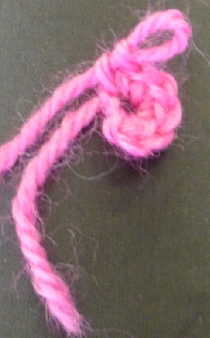
2 ряд - обвязываем 12-ю СБН, т.е. в каждую петлю основания крючок вводим дважды.
3 ряд – обвязываем 18-ю СБН, т.е. теперь в каждую вторую петлю основания вводим крючок дважды, чередуем: 1 раз,2 раза.
1, 2, 3 ряды – начало вязания просматривается, затем отмечаем НВ нитью отличного цвета, либо маленькой булавкой. 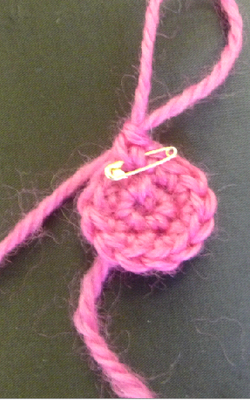
4 ряд – расширение выполняем в каждой четвёртой части. Мысленно делим полученный круг на 4 части и добавляем в круге 4 петли.
Итак, в каждом последующем ряду добавляем по петле.
5 ряд – 5 петель.
……..
10 ряд – 10 петель и т.д. пока диаметр круга не станет равным 10 см.
Количество рядов круга зависит от толщины нити.
К примеру, в нашем случае: 10 рядов – d=10 см. 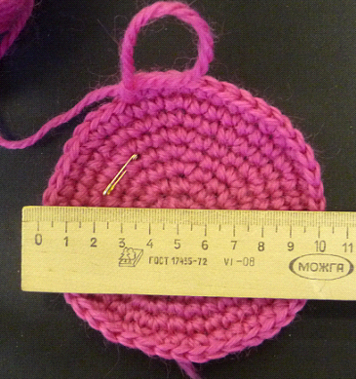
II вариант вязания круга по схеме.
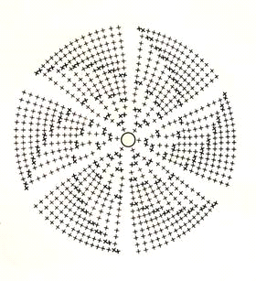

Далее:

